**Модуль "Сертификаты. Книга взамен утерянной" от ЭБС Юрайт**  
Адрес для работы: <https://urait.ru/>   
  
Зарегистрированные пользователи могут заменить утерянную библиотечную печатную книгу следующим образом:

1. Зайдите в свой личный кабинет в электронной библиотечной системе «Юрайт»

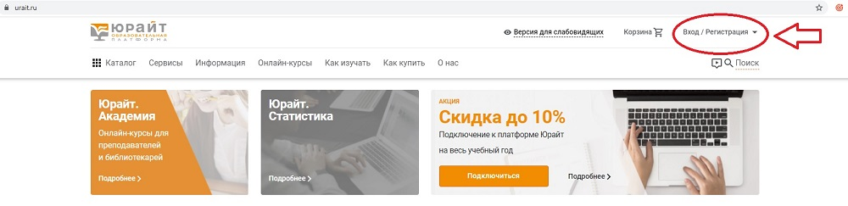

1. Перейдите в пункт «Каталог»



1. Выберите книгу, нажмите кнопку «Купить» и в открывшемся списке выберите пункт «Подарить / Взамен утерянной».

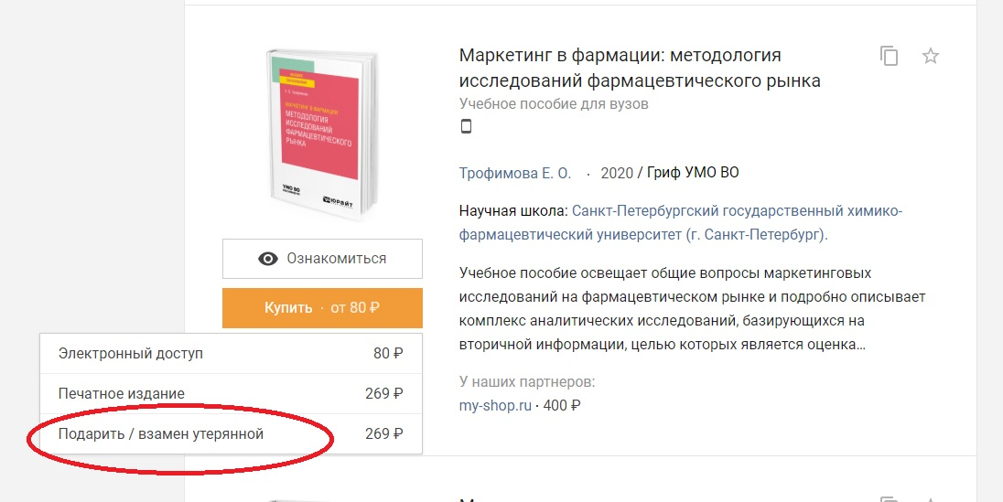

1. В Корзине при оформлении заказа выберите из списка организацию, которая получит эту книгу (Ярославский государственный университет им. П. Г. Демидова). Перейдите к оплате.

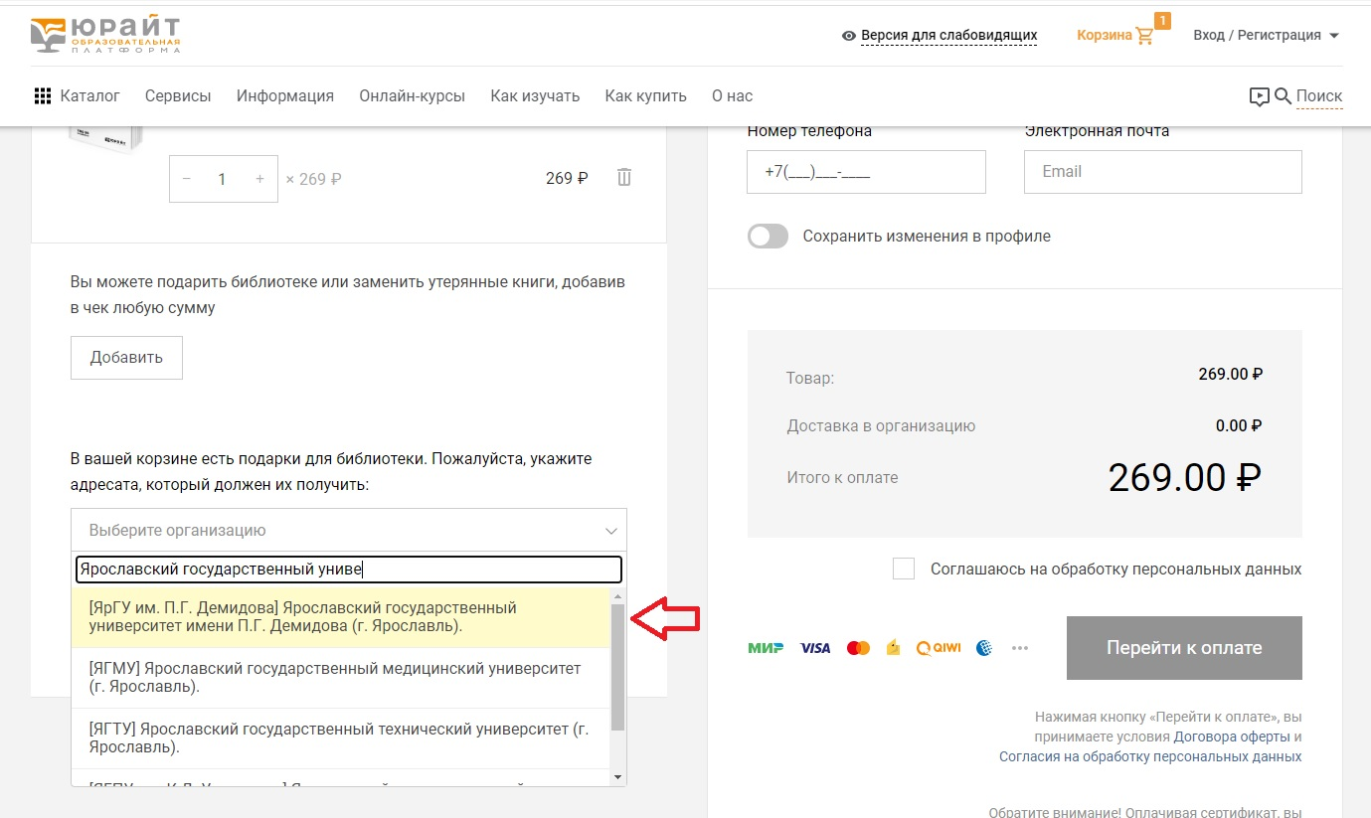

1. После оплаты вы сможете распечатать Подарочный Сертификат. Для этого в Личном кабинете зайдите в раздел Покупки → История заказов.